Администрация городского округа город Бор
Нижегородской области

ПОСТАНОВЛЕНИЕ

От 06.09.2019 № 4883

О подготовке проекта планировки и межевания территории, расположенной южнее ул. Луначарского г. Бор

В соответствии со статьями 8.2, 41-43, 46 Градостроительного кодекса Российской Федерации, в связи с обращением Муниципального казенного учреждения «Борстройзаказчик» администрация городского округа г. Бор постановляет:

1. Разрешить МКУ «Борстройзаказчик» за счет собственных средств подготовку проекта планировки и межевания территории, расположенной южнее ул. Луначарского г. Бор, в районе земельного участка с кадастровым номером 52:19:0206055:23, в соответствии с прилагаемой схемой границ территории, для целей строительства автодороги.
2. МКУ «Борстройзаказчик» представить в администрацию городского округа город Бор Нижегородской области проект планировки и межевания территории не позднее одного года со дня издания настоящего постановления.
3. Общему отделу администрации городского округа г. Бор (Е.А. Копцова) обеспечить опубликование настоящего постановления в газете «БОР сегодня» и размещение на сайте www.borcity.ru.

Глава администрации А.В. Киселев

Н.Н. Жукова, 2-30-69
ПРИЛОЖЕНИЕ
к постановлению администрации
городского округа город Бор
Нижегородской области
от 06.09.2019 № 4883
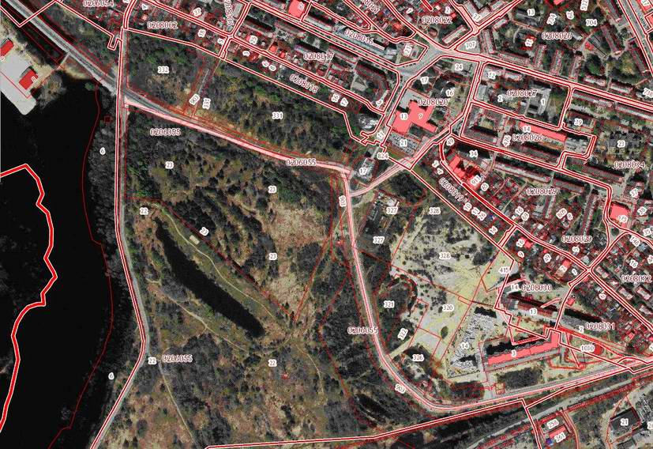

Схема границ территории

Условные обозначения
- проекта планировки и межевания территории, расположенной южнее ул. Луначарского г. Бор.
Заказчик: МКУ «Борстройзаказчик»

